• Lugar: Consejo Profesional de Ingeniería, Arquitectura y



Agrimensura de la Provincia de Corrientes (calle La Rioja

1240 - Ciudad de Corrientes)

• Fecha: Jueves 17 de Noviembre de 2016

• Horario: 18 a 20hs.

¿No es hora ya de pensar en

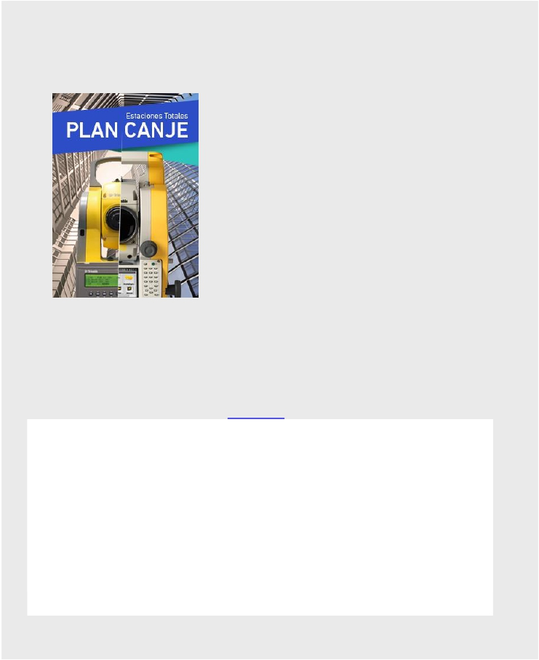

actualizarse a los últimos desarrollos

de la tecnología? Además, si bien su

equipo ha sido altamente confiable,

ya hay repuestos, partes y

accesorios que se están dejando de

fabricar. Con esto en mente, Runco

y Trimble ponen a su disposición un

conveniente plan de reemplazo de

su equipo por uno de los últimos

desarrollos de Trimble y Spectra

Precision que mejorará aún más su

productividad por muchos años.

[VER MÁS](http://trk.dopplerrelay.com/Click/Track?p=eyJkZWxpdmVyeUd1aWQiOiJhNzQzZjkzMi02MjcwLTQyMTUtOTU2Ny05ZDdhNTkwZjQwNmMiLCJsaW5rVXJsIjoiaHR0cDovL3Byb21vLnJ1bmNvLmNvbS5hci9wbGFuY2FuamVlc3RhY2lvbmVzIn0%3D)

RUNCO S.A. junto al COLEGIO PROFESIONAL DE AGRIMENSORES DE CORRIENTES los

invita a participar de la muestra de productos de avanzada para geodesia, topografía,

cartografía/GIS, que se llevará a cabo en la sede del Consejo Profesional de Ingeniería,

Arquitectura y Agrimensura de la Provincia de Corrientes.

**TEMARIO**

PLAN CANJE y PLAN 10+10:

• » Renovación de Estaciones Totales.



TRIMBLE GPS/GNSS:

• » Nuevos Receptores y Sistemas GPS/GNSS Trimble,

Spectra Precision y Kolida.

ESTACIONES TOTALES:

• » KOLIDA: Presentación del nuevo modelo KTS 442R6LC

• » SPECTRA PRECISION: Presentación del nuevo modelo Focus 2

• » PENTAX: Presentación de los nuevos modelos series R-1500N y W-1500N (SO

Windows)

• » NIKON: Presentación de los modelos Nivo C y NPL.

• » TRIMBLE: Presentación de los nuevos modelos M3 y Serie S (S5, S7 y S9 robóticas -

autolock con SO Windows)

TECNOLOGÍA LIDAR

• » Nuevos modelos de Escaners láser FARO Y LEICA

DRONES - UAV:

• » Trimble ZX5, UX5 y UX5 HP

• » Aeryon

• » SteadiDrone

GEORADARES

• » Sensors & Software

NIVELES LÁSER Y AUTOMATIZACIÓN

• » SPECTRA PRECISION: Emisores y receptores láser



• » MOBA: Sensores y controladores automáticos para maquinaria vial

SOFTWARE ESPECíFICO:

• » Software para fotogrametría Pix4D

• » Software para topografía e ingeniería civil APLITOP

Esperando contar con su grata presencia lo saluda atte.

***Runco S.A.***

***DIVISIÓN INGENIERÍA***

Bernardo de Irigoyen 308, 7° Piso

Ciudad Autónoma de Buenos Aires - Argentina

[www.runco.com.ar](http://trk.dopplerrelay.com/Click/Track?p=eyJkZWxpdmVyeUd1aWQiOiJhNzQzZjkzMi02MjcwLTQyMTUtOTU2Ny05ZDdhNTkwZjQwNmMiLCJsaW5rVXJsIjoiaHR0cDovL3d3dy5ydW5jby5jb20uYXIvIn0%3D) - [runco@runco.com.ar](mailto:runco@runco.com.ar)

+54 11 4334-1420 | +54 11 6841-4100 Para dejar de recibir este tipo de

correos haga clic [aquí](http://trk.dopplerrelay.com/Click/Track?p=eyJkZWxpdmVyeUd1aWQiOiJhNzQzZjkzMi02MjcwLTQyMTUtOTU2Ny05ZDdhNTkwZjQwNmMiLCJsaW5rVXJsIjoiaHR0cDovL3d3dy5ydW5jby5jb20uYXIvP3BhZ2U9ZGVzdXNjcmlwY2lvbiJ9)

**Gracias por evaluar Wondershare PDF Editor.**



**Solo puede convertir 5 páginas con la versión de prueba.**

**Para conseguir todas las páginas convertidas debe comprar el programa en:**

[*http://cbs.wondershare.com/go.php?pid=1161&m=db*](http://cbs.wondershare.com/go.php?pid=1161&m=db)